Міністерство освіти і науки України

Національний технічний університет України «Київський політехнічний

інститут імені Ігоря Сікорського"

Факультет інформатики та обчислювальної техніки

Кафедра автоматизованих систем обробки інформації

і управління

**Звіт**

з лабораторної роботи № 2 з дисципліни

"Компоненти програмної інженерії"

"Дослідження процесу розробки програмного забезпечення. Специфікування вимог"

*Виконали студенти ІП-01 Галько Міла Вячеславівна, Головач Варвара Олександрівна та Корнієнко Валерій Сергійович*

ЛАБОРАТОРНА РОБОТА 2

"Дослідження процесу розробки програмного забезпечення. Специфікування вимог"

**Мета** - отримати навички специфікування вимог до програмного забезпечення.

**Опис предметної області**

(п.1) Мобільний додаток - ПЗ, що призначене для роботи на смартфонах. Може бути завантажене з онлайн магазину ( App Store, Google Play) безкоштовно. До його складу входять такі пристрої: - дисплей (екран смартфону).

(п.1.1) Додаток може бути використаний тільки при підключенні телефону до інтернету. Для подальшої роботи користувач має вирішити чи може додаток зчитувати його геолокацію.

(п.1.2) Якщо користувач обрав варіант "Згоден", додаток автоматично оновлює мапу так, щоб він бачив на дисплеї своє поточне місцеположення і кольорові відображення місць паркування (можливі кольори цих відображень прописані в п.2). Якщо ж обрав "Не згоден", то на дисплеї відображається повна карта (світу), і користувач сам приближує мапу до потрібної локації (при такому виборі в подальшому опція "Прокласти маршрут" неможлива без згоди на зчитування геолокації).

(п.1.3) Далі користувач обирає одне з місць паркувань натиском по ньому. З'являється повідомлення, де потрібно вибрати опцію "Прокласти маршрут", "Бронювання місця паркування" (опція відсутня якщо місце паркування не співпрацює із додатком).

(п.1.4) Якщо користувач обрав "Прокласти маршрут", то додаток автоматично будує маршрут до обраного місця паркування лінією на мапі.

(п.1.5) Якщо користувач обрав "Бронювання місця паркування", з'являється поле для написання номеру картки. При корректному введенні даних, користувач бронює собі місце на місці паркування на 2 години.

(п.2) Кольори місць паркувань на мапі:

- сірий (місце паркування, що не співпрацює із додатком);

- червоний (місце паркування, що співпрацює із додатком і заповнене на 90%);

- жовтий (місце паркування, що співпрацює із додатком і заповнене на 50%);

- зелений (місце паркування, що співпрацює із додатком і заповнене на <50%);

**Глосарій**

*Додаток* - програма на телефон, завантажена із онлайн-магазину. Дає можливість користувачу знайти, обрати та дістатися до місця паркування.

*Користувач* - людина, що користується додатком.

*Геолокація* - поточне географічне розташування користувача на мапі.

*Маршрут* - траєкторія від геолокації до місця паркування, що обрав користувач.

*Опція / іконка* - дія яку можна виконати у додатку натисканням по дисплею.

**Предметна область**

Як користувач я хочу, щоб геолокація відповідала моєму поточному місцеперебуванню,особливо під час руху на автомобілі, щоб не створювати перешкод іншим водіям.

**Діаграма use-case:**

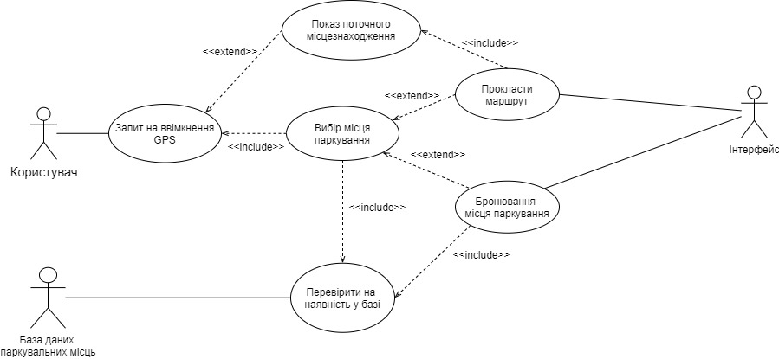

|  |  |
| --- | --- |
|  | ***Запит на ввімкнення GPS*** |
| **Description** | Запит у користувача дозволу на ввімкнення GPS |
| **Actor** | Користувач, Додаток |
| **Pre-Conditions** | 1. Пристрій користувача під’єднаний до мережі Інтернет |
| **Main Flow** | 1. Користувач відкриває додаток. 2. Додаток відображає запит на використання даних GPS на пристрої користувача 3. Користувач натискає “Згоден” 4. Додаток вмикає на пристрої GPS |
| **Alternative Flow** | 3.а Користувач натискає “Не згоден”   1. Додаток відображає попередження про те, що не всі функції будуть доступними |
| **Post-Conditions** | 1. GPS ввімкнено 2. Використання GPS у програмі дозволено |
|  | ***Показ поточного місцезнаходження*** |
| **Description** | Показ поточного місцезнаходження користувача на мапі |
| **Actor** | Користувач, Додаток |
| **Pre-Conditions** | 1. Користувач погодився на використання GPS |
| **Main Flow** | 1. Додаток показує мапу, зорієнтовану відносно поточного місцезнаходження користувача |
| **Alternative Flow** | - |
| **Post-Conditions** | Показано поточне місцезнаходження користувача на мапі |
|  | ***Вибір місця паркування*** |
| **Description** | Вибір бажаного місця паркування на мапі |
| **Actor** | Користувач, Додаток, База даних місць паркування |
| **Pre-Conditions** | 1. Виконано запит на ввімкнення GPS 2. Виконано перевірку на наявність місць паркування у базі |
| **Main Flow** | 1. Додаток вибирає всі місця паркування в області видимій користувачу і перевіряє їх на наявність у базі 2. Додаток відображає місце паркування на мапі зорієнтованій відносно місцезнаходження користувача відповідними кольорами: **а)** Місце паркування є у базі даних - червоний (заповнене на 90%);  - жовтий (заповнене на 50%);  - зелений (заповнене на <50%)   **б)** Місця паркування немає в базі  - сірий   1. Якщо є хоч одне зелене або жовте місце   1. Додаток сповіщає користувача про наявність вільних місць   1. Користувач натискає на одне з не червоних зображених місць паркування 2. Додаток помічає місце паркування як вибране |
| **Alternative Flow** | 3.а Якщо жодного зеленого або жовтого місця немає   1. Додаток сповіщає про відсутність паркувальних місць |
| **Post-Conditions** | Вибрано місце паркування |
|  | ***Прокласти маршрут*** |
| **Description** | Прокладання маршруту з поточного місцезнаходження користувача до обраного місця паркування |
| **Actor** | Користувач, Додаток |
| **Pre-Conditions** | 1. Користувач погодився на використання GPS 2. Вибрано місце паркування |
| **Main Flow** | 1. Додаток прокладає маршрут від поточного місцезнаходження користувача до вибраного місця паркування та відображає його лінією на мапі 2. Додаток змінює відображення місцезнаходження користувача на мапі відповідно до змін його геолокації 3. Якщо користувач рухається не відповідно до заданого шляху   1. Система повідомляє користувача про відхилення від маршруту та повертається на Крок 1 основного сценарію. |
| **Alternative Flow** | - |
| **Post-Conditions** | Маршрут до вибраного місця паркування прокладається згідно з поточною геолокацією та відображається на карті  Відображення місцезнаходження користувача змінюється відповідно до його геолокації |
|  | ***Мапа місця паркування*** |
| **Description** | Показ мапи обраної автостоянки |
| **Actor** | Користувач, Додаток |
| **Pre-Conditions** | 1. Вибрано місце паркування 2. Вибране місце паркування наявне у базі |
| **Main Flow** | 1. Додаток здійснює запит на дані про вибране місце паркування у базі 2. На мапі місця паркування додаток відображає зайняті місця та їх номери |
| **Alternative Flow** | - |
| **Post-Conditions** | У додатку відображено мапу вибраного користувачем місця паркування |
|  | ***Перевірити на наявність у базі*** |
| **Description** | Перевірити наявність обраного місця паркування у базі |
| **Actor** | База даних паркувальних місць, Додаток |
| **Pre-Conditions** | 1. Вибрано місце паркування |
| **Main Flow** | 1. Додаток запитує дані про вибране місце паркування в базі даних 2. Додаток позначає місце паркування як наявне в базі |
| **Alternative Flow** | 1.а Якщо вибране місце не знайдено в базі даних, додаток повідомляє про це користувача |
| **Post-Conditions** | Здійснено перевірку на наявність вибраного місця паркування в базі |

**Специфікація вимог**

**Функціональні вимоги:**

1. Система повинна перевіряти наявність шляху.
2. Система повинна перевіряти достовірність даних місць паркування.
3. Система повинна інформувати про кінцевий результат роботи.
4. Система повинна перевіряти дійсність вибраного маршруту та наявність місць паркування кожні 10 секунд.

**Нефункціональні вимоги:**

1. Система повинна бути написана на Java.
2. Система повинна витримувати навантаження до 1000 автостоянок.

**Висновок:**

У цій лабораторній роботі ми навчилися правильно опрацьовувати ТЗ, розробили згідно нього опис предметної області, глосарій та власне предметну область. Розробили діаграму use-case та опис її прецендентів. Також описали необхідні функціональні та не функціональні вимоги. А найголовніше - навчились працювати в команді!